基于真实情境问题的小学生数学多元表征学习
——苏教版数学六年级下册“用方向和距离确定位置”教学设计
常州市新北区泰山小学 陈鹏凯
- 教学内容：
苏教版义务教育教科书数学五年级上册第50～51页。
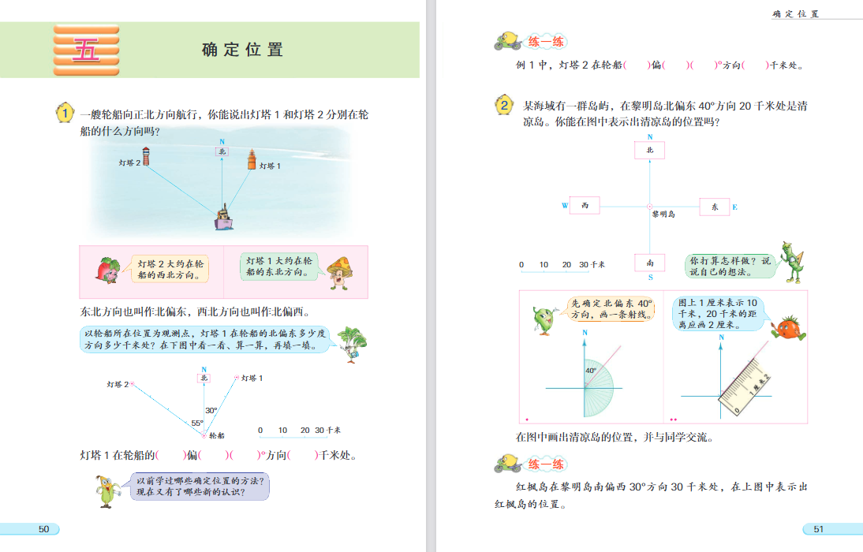
“用方向和距离确定物体的位置”是小学数学“图形与几何”领域中“图形的位置与运动”的相关知识，是苏教版教材六年级下册《确定位置》的单元第一课时的教学内容，旨在使学生能根据指定参照点的具体方向和距离描述物体所处位置。
- 学情分析：
学生在五年级上册已系统学习过用数对描述平面图上物体的位置，能够用“第几列第几行”或数对（a,b）准确表达位置。在四年级上册学习过角的度量，能够使用量角器测量角度，并理解“东、南、西、北”等基本方向。在生活经验中接触过地图导航、指南针等实际应用场景，对“方向”有初步感知，但对“精确方向（含角度）”的描述尚不熟悉。具备一定的比例尺计算能力（如将实际距离转化为图上距离），但应用比例尺结合方向确定位置的综合实践较少。能够用语言描述物体的相对位置（如“北偏东”），但缺乏用数学语言（角度+距离）规范表述的练习。
- 教学目标：
1.在具体情境中初步理解北偏东（西）、南偏东（西）的含义，会用方向和距离描述物体的位置，初步感受用方向和距离确定物体位置的科学性。
2.经历用方向和距离描述物体位置的方法的探究过程，进一步培养学生观察、识图和有条理地进行表达的能力，发展空间观念。
3.进一步体验数学与生活的密切联系，增强用数学的眼光观察日常生活现象和解决日常生活问题的意识。
四、教学过程：
（一）救援情境导入，快速锁定轮船位置
（PPT出示海面的场景图）
情境导入：在茫茫的大海上，有一艘货船遇到了故障，停在原地无法前进，需要紧急救援。好在货船不远处有一座灯塔，灯塔上的救援队很快就发现了这个险情，同学们情况万分危急，如果你是救援人员，现在必须要了解的是什么？揭题——确定位置
明确：对啊，咱们得确定货船的具体位置！
救援队很快画了一幅海上的平面示意图，他们所在的位置就是灯塔，平面图上的方位还记得吗？上北下南左西右东。如果以灯塔作为观测点（板书：观测点），也就是从灯塔的角度去观察，货船究竟在哪儿呢？危急关头，救援队长陆续地发来了几条讯息，一起听。
讯息1——船距离灯塔3千米。
追问：根据这条讯息能确定船的具体位置吗？想一想它可能在哪儿？
揭示：在这个圆上的任意一个位置都有可能。看来光有距离还不足以确定货船的位置？好在救援队长发来了第二条讯息，一起听。
讯息2——船在灯塔的东北方向3千米处。
追问：现在呢？能确定货船的位置了吗？快来找一找它在哪儿呢？
东北方向还记得是哪儿吗？“东北方向”是我们二年级学习的认识方向的内容。加上距离3千米，所以货船可能在东北方向的这段圆弧上。
还是不能准确的确定船的位置。
危急关头，队长发来了关键的第三条讯息，救援队根据这条讯息，很快确定了货船的位置。（PPT出示货船的点）
引导思考：同学们敢不敢挑战一下，如果你是队长，你会怎么发出这第三条讯息？充分利用手边的工具，先自己在研学单上画一画量一量，在横线上写出你的想法，再和同桌交流交流。
仔细对比，两种描述有什么相同点？有什么不同点？
预设学生回答：
不同点：1号是从正北方向开始，向东偏移了30°，2号是从正东开始，向北偏移了60°。
相同点：都写了方向和距离。
根据这两位同学的描述，你能找到货船吗？都能。
追问：怎么同一个地方，会有两种描述方式啊？在我们生活中到底是怎么准确描述的呢？示意图上的东北方向就可以称为——北偏东；西北方向称为——北偏西；东南方向——南偏东；西南方向——南偏西。
揭示：货船在灯塔的北偏东30°方向3千米处。
你能像这样，对着示意图再说一说货船的位置吗？
看着这句话，想一想，我们是根据什么来描述货船的具体位置的？
【设计意图：本环节借助海上救援的问题情境分以下三步进行知识的建构：（1）确定“线”：由“讯息1——船距离灯塔3千米”从而确定货船在距离灯塔3千米的圆周上；（2）确定“面”：由“讯息2——船在灯塔的东北方向”来确定船在所属第一象限中；（3）确定“点”作为隐藏信息，以此鼓励学生根据已有条件继续推理。通过这样一步步激发学生探索确定准确位置的心理需求，学生真正经历“面—线—点”的知识建构过程。】

二、经历过程，感受一般化
确定了货轮的位置，该去救援了，雷达显示，灯塔附近有两艘救援船，救援队员们，现在船1和船2又在灯塔的什么位置呢？你能像刚才那样准确的描述出他们的位置吗？在研学单上试一试。
再次明确：确定位置时以南北方向为基准。
【设计意图：在例1教学的基础上，学生初步掌握了用方向和距离确定物体位置的方法和步骤，为了调动学生参与学习活动的积极性，帮助学生巩固用方向和距离确定物体位置的方法，可留出足够的时间和空间，放手让学生有序地进行搜救船的位置的自主探索和交流，使学生在获取知识的同时，发展初步的推理能力，增强空间观念。】

三、变式拓展，丰富意义
生活中还有很多地方可以用方向和距离来确定位置，一起看，认识吗？
熟悉恐龙园里的娱乐项目吗？来，咱们一起走进恐龙园，去找找这些项目的位置。
1、这是恐龙馆，从这里出发，要想去这几个娱乐项目游玩，怎么确定出它们的位置呢？先独立思考，再同桌两人说一说。
活动方式：（独立思考，在作业纸上写一写，同桌两人说说看）
两个作业纸重叠对比拍照呈现
活动方式：（先独立思考，写一写，再全班交流：重点讨论角度是25°还是65°，再次明确以南北为基准，应该以南为起点，向西边偏转的角度。在这儿也就是用90°-25°，不需要再去测量了。）
3、咱们学校的吉祥物阳阳和灵灵分别从不同的位置出发，想去基因研究所游玩，你能告诉他们基因研究所的准确位置吗？
活动方式：（独立完成，教师追问：奇怪了，为什么这两次描述的基因研究所位置不同呢？明确：因为观测点不同了，所以描述的位置也不相同了。看来确定位置时，找准观测点很重要。）
4、快乐的时光是短暂的，要离开恐龙园了，最后灵灵给大家留了个宝箱，根据提示，你能把它找出来吗？
出示三条提示：南偏西方向，让学生指一指，明确此时确定的是一个面
不能确定宝藏在哪里，还需要哪些信息？
出示第二条提示：45°，明确宝藏在一条线上，但还是不能确定具体位置
出示距离，5千米，此时就确定了一个点。
小结：回顾我们寻找宝藏的过程，我们是怎样根据提示一步步找到的？
先根据南偏西确定了一个面，再加上角度确定了一条线，最后根据距离，确定了一个点，看来今天我们学习的用方向和距离确定位置，就是一个由面到线再到点的不断精确的过程。
板书：面、线、点
【设计意图：本环节通过创设学生熟悉的恐龙园的环境，改变问题情境，让学生进一步体会用方向和距离确定位置的方法，在情境中体会到“观测点”“方向”“角度”和“距离”几个要素的重要性和必要性，激发学生用数学的眼光看待现实世界，在真实情景中建立起空间观念。】
- 板书设计
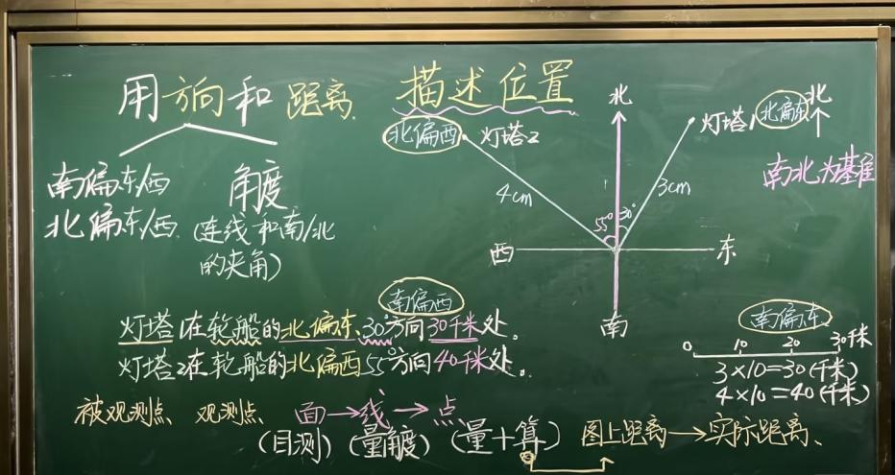
- 内容结构体系：
基于真实情境问题的小学生数学多元表征学习内容结构体系表
教学内容 | 苏教版义务教育教科书数学五年级上册第50～51页。
课程标准 | 根据2022版《义务教育数学课程标准》，本节课的知识点属于“图形与几何”领域中的“图形的位置”模块，通过“图形的位置”模块的学习，学生需掌握用数学语言精确描述位置的方法，并能在真实情境中灵活应用，最终达成空间观念、几何直观、应用意识等素养的全面发展。教师需结合课标要求，设计实践性活动，强化数学与生活的关联性，落实“用数学眼光观察世界”的育人理念。
课标分解 | 1. 核心素养导向的定位能力培养  学生需通过观察、操作和想象，理解用方向和距离确定物体位置的科学性，能够将现实空间中的位置关系抽象为数学语言（如“北偏东30°，距离200米”），发展空间观念和几何直观能力。  结合生活情境（如地图导航、路线规划），学生需学会用数学方法解决实际问题，体会数学在现实中的应用价值，形成初步的数学建模意识。  2. 具体内容要求  方向与角度的规范表述：掌握以正北或正南为基准方向，结合角度（如“北偏东”“南偏西”）描述物体位置的精确方法，理解“观测点”与“目标点”的关系，避免混淆方向基准。  比例尺与距离的转换应用：能够根据比例尺计算实际距离与图上距离的转换，并综合方向和角度在平面图上准确标出物体的位置，体现“数形结合”思想。  数学语言的严谨表达：从生活化描述（如“东北方向”）过渡到数学术语（如“北偏东45°”），强调语言表达的规范性和逻辑性。  3. 学业质量标准要求  能识别并绘制简单平面图中的方向与角度，正确使用量角器和比例尺工具完成定位任务。  在复杂情境中（如校园平面图、城市交通图），综合运用方向、角度、距离三要素解决问题，体现分析、推理和综合应用能力。通过定位任务，学生应表现出对空间关系的理解、数学工具的熟练使用，以及用数学语言清晰表达的能力，符合课标对“空间观念”“应用意识”等核心素养的阶段性要求。  4. 教学实施建议  情境化教学：设计贴近生活的任务（如“设计逃生路线”“模拟导航”），帮助学生理解数学与现实世界的联系，激发学习兴趣。  跨学科整合：结合地理学科中的地图阅读、信息技术中的坐标工具，增强学科间知识融合，提升综合实践能力。  差异化指导： 针对空间想象能力较弱的学生，提供方位模板、动态演示工具等辅助资源；对学有余力者，拓展极坐标系等更高阶的定位方法。
 | 例题改编 | 习题创造 | 作业设计
真实情境问题 | 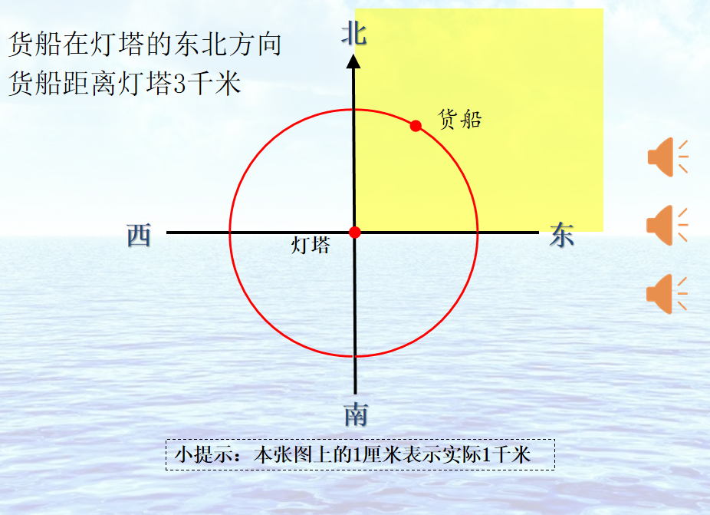  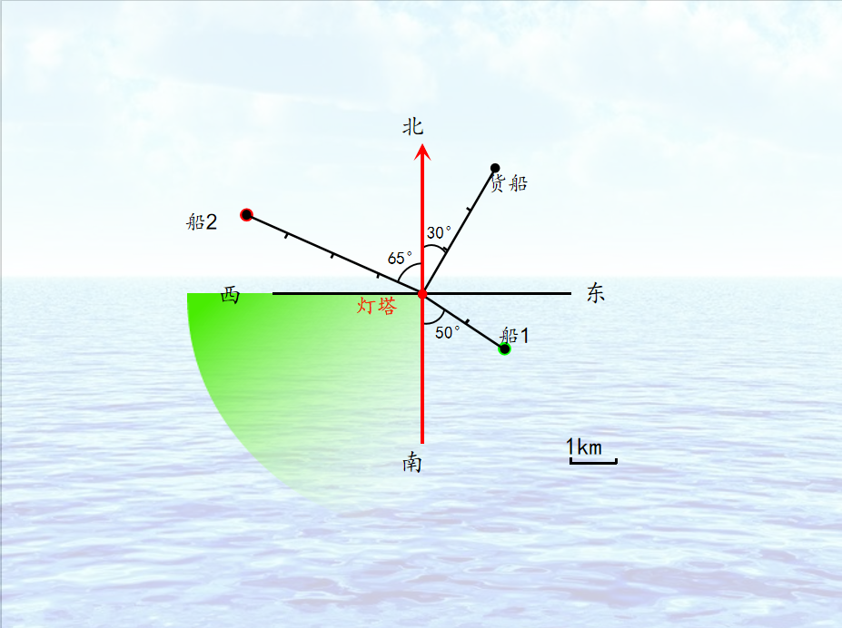 | 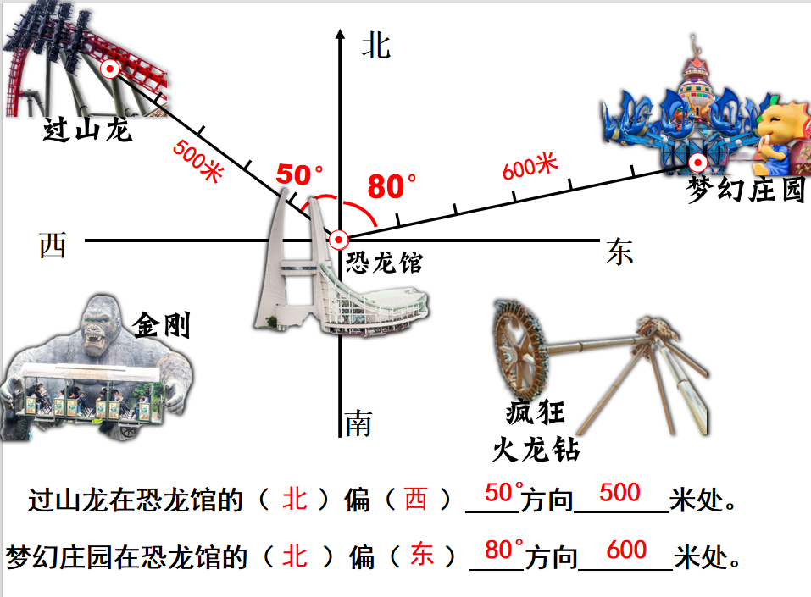  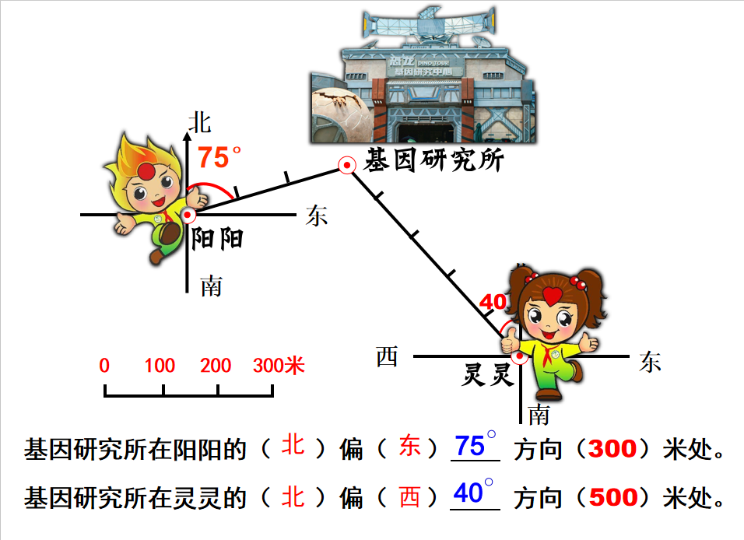 | 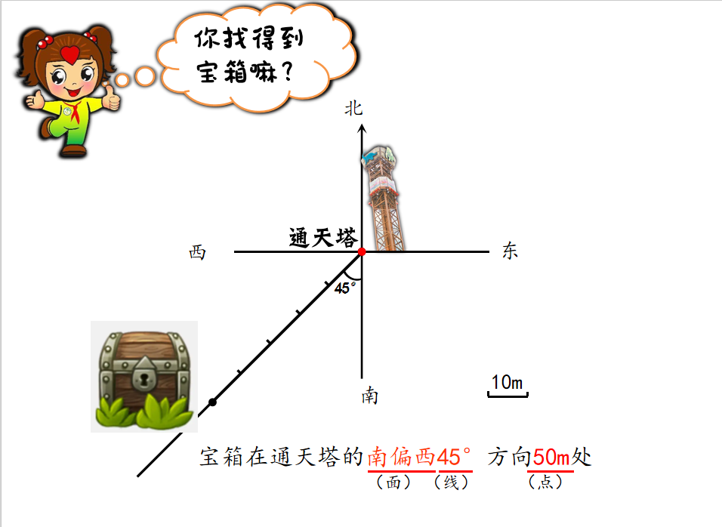
多元表征学习路径设计 | 1、救援情境导入，推理货船位置：  以“海上货船救援”为真实情境，抛出问题：“如何确定货船位置？”激发学生需求。  通过三次关键讯息递进：  讯息1（距离）：发现仅距离无法准确定位（圆周可能）。  讯息2（东北方向+距离）：仍存在区域不确定性（圆弧范围）。  讯息3（北偏东30°+距离）：揭示“以南北为基准+角度”的数学规范表述，引出核心概念。  学生活动：模拟“救援队长”角色，自主探究第三条讯息设计，对比不同描述方式（如北偏东30° vs 东偏北60°），明确“以南北为基准”的数学约定。 | 1、分层应用练习：  基础应用（恐龙园场景）：  用方向和距离描述娱乐项目位置，讨论角度测量方法（如“南偏西25°”需转化为90°-25°=65°）。  - 变式提升（学校吉祥物任务）：  对比不同观测点（阳阳、灵灵）下同一目标位置的描述差异，强调“观测点”的重要性。 | 1、综合拓展（寻宝任务）：通过“南偏西→45°→5千米”三步骤，体验“面→线→点”的精确化过程，深化定位推理逻辑。
多元表征学习流程图 | 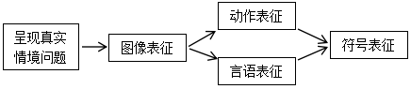  说明：在真实的情境中，通过言语表征、动作表征、符号表征等多种表征相结合，用图像表征的形式，将学生的推理过程具象化可视化，最后用符号和文字表征形式，将推理结果表达出来。 | 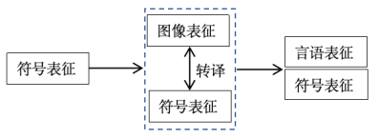  说明：通过图像表征和符号表征之间的转译，发展学生的符号意识、推理意识和初步的运用意识，让学生的思维可视化。 | 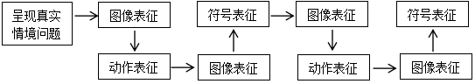  说明：  “寻宝活动”情境贯穿寓教于乐。图像表征动态演示方向角度变化，利用对比作品生成认知冲突，推动深度学习。  通过“观察→操作→抽象→应用”路径，培养空间观念、应用意识与模型思想。结合信息技术工具，体现表征方式间的紧密关联。
多元表征学习模型 | 